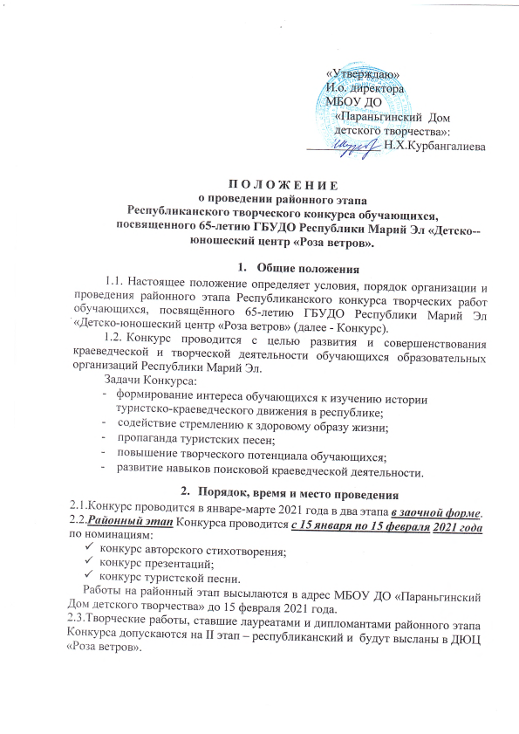
- Организаторы
  - Учредителем Конкурса является Министерство образования и науки Республики Марий Эл.
  - Непосредственное проведение районного этапа Конкурса возлагается на Оргкомитет (Приложение 1).
  - Работа Оргкомитета строится на основании данного Положения и соответствует срокам проведения Конкурса.
  - Оргкомитет Конкурса выполняет следующие функции:
- формирует состав профессионального жюри и организует его работу;
- доводит до педагогов образовательных организаций информацию, касающуюся вопросов проведения Конкурса;
- определяет систему поощрения, награждения участников.

4. Участники
  - В Конкурсе принимают участие обучающиеся и творческие коллективы школ Параньгинского района по следующим возрастным группам:
1-4 классы,
5-8 классы,
  - классы.
  - Количество работ, направляемых на районный этап Конкурса от школ:
- конкурс авторского стихотворения - не более 10 участников, независимо от возрастной группы;
- конкурс презентаций - не более 10 работ, независимо от возрастной группы;
- конкурс туристской песни - не более 10 работ, независимо от возрастной группы;

5. Условия проведения
  - Конкурс авторского стихотворения.
Стихи посвящаются ДЮЦ «Роза ветров» (истории развития центра, юбилею центра, людям, чья жизнь или деятельность связана с центром).
В Оргкомитет районного этапа Конкурса представляются напечатанные авторские произведения, с указанием фамилии и имени участника, возраста, образовательного учреждения.
Критерии оценки:
• соответствие произведения тематике Конкурса и возрасту участника;
- содержательность произведения;
- удобство чтения, произношения;
- глубина подачи материала, логическая связность;
- выразительность, словарный запас;
- эмоциональное воздействие, сюжетность;
- качество рифм (точность, оригинальность, сложность).
  - Конкурс презентаций «Человек, на которого хочется равняться».
В презентации необходимо рассказать о судьбе человека, чья жизнь связана с туризмом, краеведением, ориентированием. Кратко сообщить о том, на кого хочется стать похожим. Нужно рассказать в деталях, в силу каких качеств вы стремитесь стать схожим с этим человеком. В чем хочется взять с него пример.
Презентация состоит из 10 слайдов с фотографиями и текстом.
Участники направляют свои презентации, выполненные в программе Microsoft PowerPoint с указанием фамилии и имени участника, возраста, образовательного учреждения, Ф.И.О. (полностью) руководителя.
Критерии оценки:
- соответствие представленного материала теме Конкурса и возрасту автора;
- содержательность и глубина информации;
- раскрытие интересных фактов;
- художественный уровень презентации;
- грамотность и логичность подачи материала.
5.3. Конкурс туристской песни.
На районный этап Конкурса представляются туристские песни, исполняемые одним человеком или творческим коллективом.
Для исполнения песни может использоваться фонограмма или живой звук.
Время выступления - не более 5 минут. Участие взрослых не рассматривается.
В адрес Оргкомитета представляются видеоролики исполнения туристских песен, снятые (созданные) любыми доступными средствами (на видеокамеру, фотоаппарат, мобильный телефон). Если видеоматериал слишком объемный, то его выкладывают в облачное хранилище в интернете, а в адрес Оргкомитета высылают адрес ссылки.
Критерии оценки:
- соответствие репертуара тематике Конкурса и возрасту исполнителей;
- качество использования костюмов и декорации;
- культура исполнительского мастерства, выразительность, артистичность;
- мастерство владения музыкальными инструментами;

6.Подведение итогов
  - Результаты районного этапа Конкурса подводятся отдельно в каждой возрастной группе по каждой номинации.

7.Награждение
  - Лауреаты и дипломанты районного этапа Конкурса награждаются грамотами ОО и по ДМ администрации МО «Параньгинский муниципальный район».
  - Остальные участники получают свидетельства МБОУ ДО «Параньгинский Дом детского творчества».

8.Финансирование
  - Расходы, связанные с подготовкой и проведением районного этапа Конкурса несут организаторы.

9.Заявки
  - Для участия в районном этапе Конкурса необходимо направить заявку(приложение 2) конкурсные материалы (презентации, авторские стихотворения, видеоролики конкурса туристской песни), до 15 февраля 2021 года по адресу: 425570, РМЭ, Параньгинский район, пгт.Параньга, ул.Тукаевская, д.46 или на e-mail: paranga-ddt@mail.ru
  - Телефон для справок: 4-13-54/
  - Материалы, присланные позднее указанного срока, рассматриваться не будут.

Приложение 1
к Положению

о р г к о м и т е т
районного этапа
Республиканского творческого конкурса обучающихся,
посвященного 65-летию ГБУДО Республики Марий Эл «Детско-юношеский центр «Роза ветров».

Курбангалиева Н.Х. | - | И.о. директора МБОУ ДО «Параньгинский Дом детского творчества»
Афанасьева Т. Г. | - | методист МБОУ ДО «Параньгинский Дом детского творчества»
Калугина Р.В. | - | педагог дополнительного образования МБОУ ДО «Параньгинский Дом детского творчества»

Приложение 2
к Положению

Заявка на участие
в районном этапе Республиканского творческого конкурса обучающихся,
посвященного 65-летию ГБУДО Республики Марий Эл «Детско-юношеский центр «Роза ветров».

от МБОУ «_________________________________________»
(наименование муниципального образования)

Направляем для участия в районном этапе Республиканского творческого конкурса обучающихся, посвященного 65-летию ГБУДО Республики Марий Эл «Детско-юношеский центр «Роза ветров».
следующие работы:
№  п/п | Фамилия, имя, отчество участника | Номинация | Наименование работы | Класс | Ф.И.О.  руководителя, контактный телефон | Должность и место работы руководителя (без сокращений)

Руководитель
направляющей организации _______________ / ___________________

